ESCOLA MUNICIPAL DE EDUCAÇÃO BÁSICA ALFREDO GOMES.
DIRETORA: IVÂNIA NORA.
ASSESSORA PEDAGÓGICA: SIMONE ANDRÉA CARL.
ASSESSORA TÉCNICA ADM.: TANIA N. DE ÁVILA.
PROFESSOR: JAQUELINE DEMARTINI
DISCIPLINA: LÍNGUA INGLESA
CATANDUVAS – SC
ANO 2020 - TURMA 1º ANO

ATIVIDADE DE INGLÊS - 1º ANO

CATANDUVAS, OCTOBER 26TH 2020

TODAY IS MONDAY
FEELINGS – SENTIMENTOS

- ATIVIDADE 1 – FAÇA O TRAÇADO DA ESCRITA DOS FEELINGS – SENTIMENTOS E RESPONDA A QUESTÃO DE ACORDO COM A EXPRESSÃO DE CADA DESENHO.
HOW ARE YOU? =
COMO VOCÊ ESTÁ?
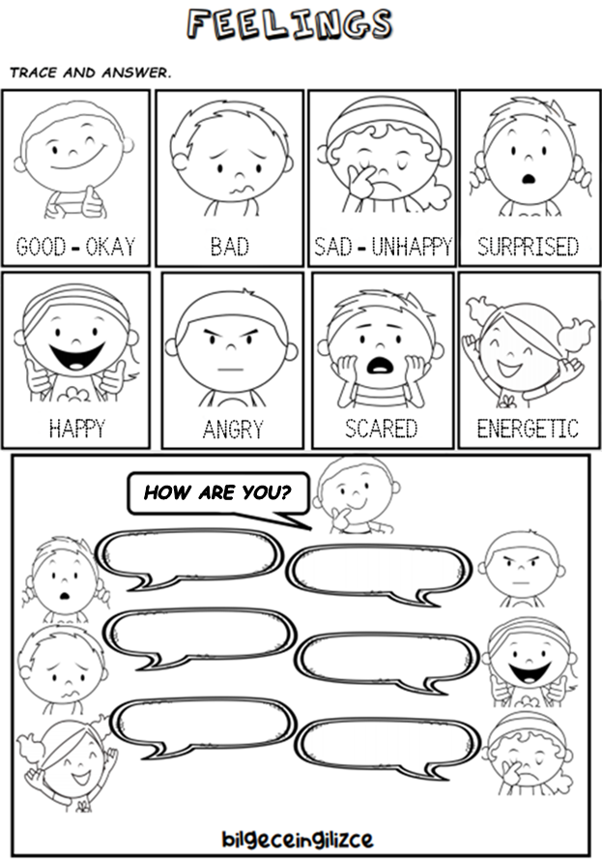

VAMOS VER UM VÍDEO SOBRE OS FEELINGS – SENTIMENTOS!
HELLO HELLO HOW ARE YOU: https://www.youtube.com/watch?v=x23rTDl4AMs

